Урок в 9 классе по теме «А.С. Грибоедов. Комедия «Горе от ума». Фамусовская Москва»
Дорогой друг!
Сегодня мы не просто поговорим о героях пьесы, а попробуем «прогуляться» по улицам и салонам Москвы начала XIX века. В комедии Грибоедова город — это не просто декорация, а полноценный персонаж. «Фамусовская Москва» — это замкнутый мир со своими законами, где время словно остановилось, несмотря на то что за окнами гремит эхо войны 1812 года.
Теоретический материал
Основные понятия
Термин | Определение
Фамусовская Москва | Обобщенный образ консервативного московского дворянства, воплощенный в доме и окружении Павла Фамусова.
Карьеризм | Погоня за личным успехом, стремление к продвижению по службе любыми путями, часто в ущерб морали.
Лицемерие | Поведение, прикрывающее нечистые цели, лживость, несоответствие слов и дел.
Консерватизм | Приверженность к старым порядкам, отторжение любых перемен и новшеств.
Монолитность общества | Сплоченность группы людей на основе общих (часто ложных) ценностей и страха перед чужаком.
Внесценические персонажи | Герои, которые не появляются на сцене, но упоминаются в разговорах для расширения картины мира.
- Фамусовская Москва как историческое и социальное явление
Действие пьесы происходит в течение одних суток в доме Фамусова. Это время (1820-е годы) — переломное. После победы над Наполеоном в обществе витали свободолюбивые идеи, но старая аристократия, напуганная ими, еще сильнее вцепилась в свои привилегии.
- «Дома новы, но предрассудки стары»: внешний лоск и роскошь московских особняков скрывают духовную пустоту и косность.
- География: Москва противопоставляется Петербургу (чиновному, холодному) и Европе (просвещенной). Для Фамусова Москва — «дистанция огромного размера», заповедник старых русских традиций (пусть и извращенных).

Нравы и идеалы «Фамусовской Москвы»
Мир Фамусова живет по строгим, неписаным законам:
Идеал / Закон | Проявление в пьесе | Цитата, пример
Чинопочитание | Уважают не за ум или душу, а за место в Табели о рангах и богатство. | «Кто беден, тот тебе не пара» (Фамусов).
Страх перед просвещением | Книги и образование считаются причиной вольнодумства и бунтов. | «Ученье — вот чума, ученость — вот причина...» (Фамусов).
Кумовство и протекция | Главное — пристроить родню на теплое место, независимо от талантов. | «Ну, как не порадеть родному человечку!» (Фамусов).
Угождение и лесть | Искусство «сгибаться вперегиб» ради карьеры. | Идеал — Максим Петрович, упавший перед императрицей ради забавы.
Лицемерная нравственность | Строгое соблюдение внешних приличий при внутренней порочности. | «Грех не беда, молва не хороша» (Лиза).
- Галерея образов (жители Москвы)
На балу у Фамусова Грибоедов собирает «город в миниатюре». Это не случайные люди, а социальные типы:
Развернутая характеристика образа:
- Павел Афанасьевич Фамусов – «Кто беден, тот тебе не пара»
Павел Афанасьевич Фамусов — центральный персонаж комедии, управляющий в казенном месте, богатый московский барин и отец Софьи. Это не просто хозяин дома, в котором разворачивается действие, а идеолог и защитник «века минувшего». Его фамилия (от лат. fama — молва) говорящая: для него «злые языки страшнее пистолета».

Внешность и манеры: Грибоедов не дает детального физического портрета Фамусова, так как его суть раскрывается через действия и слова.
- Поведение: Он барственен, в меру добродушен, но легко впадает в гнев. Его движения энергичны, когда он суетится по хозяйству или отчитывает слуг, но становятся величавыми, когда он рассуждает о «старине».
- Речь: Яркая, эмоциональная, пересыпанная народными выражениями и пословицами. Он то говорит языком старого московского дядюшки («Эй, завяжи на память узелок»), то переходит на торжественный тон, восхваляя прошлое. Его монологи — это квинтэссенция его философии.

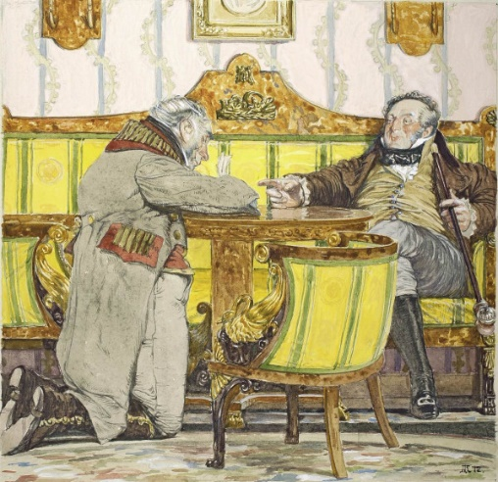
Д.Н. Кардовский. «Отметь-ка, в тот же день...». Фамусов и Петрушка.
Иллюстрация к II действию комедии А.С.Грибоедова «Горе от ума»

Идеалы и жизненные принципы
Фамусов — воплощение московских нравов. Его мир строится на четырех китах:
А. Чинопочитание и страх перед высшими
Для Фамусова человек ценен только чином и связями.
- Цитата: «Угождать всем людям без изъятья: / Хозяину, где доведется жить, / Начальнику, с кем буду я служить...».
- Идеал: Его дядя Максим Петрович, который «сгибался вперегиб» перед императрицей, чтобы выслужиться. Фамусов искренне считает это не унижением, а высшей мудростью и искусством жизни.
Б. Богатство как мерило всего
Любовь и брак для него — это прежде всего выгодная сделка.
- Цитата: «Кто беден, тот тебе не пара».
- Он мечтает выдать Софью за полковника Скалозуба, потому что тот «и золотой мешок, и метит в генералы». Душевные качества жениха его волнуют в последнюю очередь.
В. Враждебность к просвещению и книгам Фамусов панически боится образованных людей, считая их источником вольнодумства и бунтов.
- Цитата: «Ученье — вот чума, ученость — вот причина, / Что нынче пуще, чем когда, / Безумных развелось людей, и дел, и мнений».
- Его рецепт спасения: «Собрать все книги бы да сжечь». Он боится «французика из Бордо» и новых идей, привезенных из-за границы.
Г. Кумовство и протекция Закон для него не писан, если речь идет о родственниках.
- Цитата: «Ну, как не порадеть родному человечку!».
- Он спокойно берет на службу родственников («при мне служащие чужие очень редки»), поощряет взятки и подряды, в которых участвует сам («В Сенат подам, министрам, государю»).

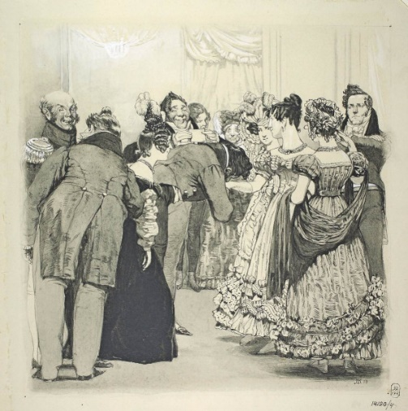
Д.Н. Кардовский. «На завтрашний спектакль имеете билет?».
Иллюстрация к III действию комедии А.С.Грибоедова «Горе от ума»

- Полковник Скалозуб — «И золотой мешок, и метит в генералы»
Сергей Сергеевич Скалозуб — это воплощение военной муштры и карьеризма, идеал жениха в глазах Фамусова.
Внешность и манеры: «Созвездие маневров и мазурки». Высокий, здоровый, с хриплым голосом. Его движения резки, говорит он басом, часто не понимая сути вопросов, но всегда отвечая «по-военному».
Мировоззрение: Его идеал — железная дисциплина и внешняя выправка. Он знает две науки: «фрунтовую» (строевую) и «шеренговую». Для него смысл жизни — в движении по карьерной лестнице. Он с восторгом рассказывает, как его двоюродный брат, дослужившись до звания, вдруг «в деревню книги стал читать» — и Скалозуб немедленно «выписал из армии» его обратно, считая это позором.
Речь: Состоит из военных терминов («фельдфебеля», «вакансии», «в дистанции»). Он не умеет вести светскую беседу, его фразы корявы, но полны самодовольства.
Роль в обществе: Символ грубой, физической силы государства. Он страшен тем, что абсолютно доволен собой и не способен к развитию. Фамусов видит в нем идеальную партию для Софьи, так как Скалозуб — гарант стабильности, богатства и высокого статуса.

- Алексей Степанович Молчалин — «В мои лета не должно сметь свое суждение иметь»
Секретарь Фамусова, живущий в его доме. Это самый опасный тип в галерее, так как его трудно распознать сразу.
Внешность и манеры: «Слуга-персона», скромный, застенчивый, молчаливый. Ходит «на цыпочках», боится лишний раз поднять глаза. Создает образ идеального бедного юноши, влюбленного в дочь начальника.

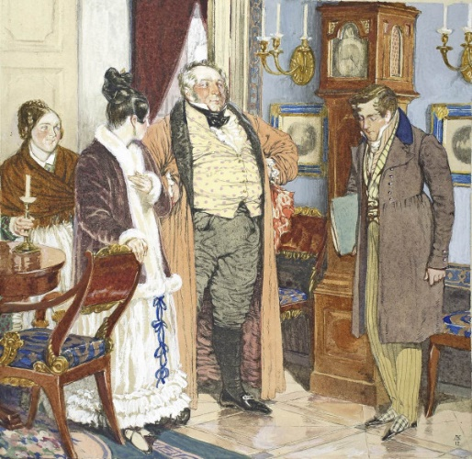
Д.Н. Кардовский. «Нельзя ли для прогулок подальше выбрать закоулок!».
Иллюстрация к I действию комедии А.С.Грибоедова «Горе от ума»

Жизненные убеждения: Его знаменитые заветы (завещанные отцом):
  - «Угождать всем людям без изъятья» (даже собаке дворника, чтоб ласковой была).
  - «В мои лета не должно сметь свое суждение иметь».
  - «Чин следовал ему — он службу вдруг оставил».
Двойное дно: Днем он — скромный секретарь, ночами — любовник Софьи (по расчету или из страха). С горничной Лизой он ведет себя как циничный и развязный барчук, признаваясь, что любит Софью «по должности».
Роль в обществе: Символ «вечного чиновника», который в конечном итоге заменит старых дворян вроде Фамусова. Это «молчалины блаженствуют на свете», потому что они умеют приспособиться к любой власти. Это антипод Чацкого: если Чацкий — «громкий», то Молчалин — «тихий».

Князья Тугоуховские: «Женихи хоть куда»
Князь Петр Ильич и княгиня Анастасия Петровна — это карикатура на московское старое барство, где человеческие отношения полностью заменены расчетом.
Внешность и поведение:
- Они появляются шумной, суетливой толпой (с шестью дочерьми и приживалками).
- Глухота князя: Это не только физическая характеристика, но и символическая. Он «глух» ко всему новому, к чужому мнению, к чувствам. Он слышит только то, что касается выгоды и статуса.
- Речь: Речь княгини резка, властна и лишена каких-либо интеллектуальных оборотов. Она отдает приказы мужу и дочерям («Князь, князь, назад»). Речь князя состоит из междометий и обрывков фраз.
Идеалы и интересы:
- Главная цель — брак. Вся семья приехала на бал к Фамусову исключительно ради
- «ярмарки невест». Они высматривают богатых женихов.
- Сцена с Чацким: Сначала княгиня проявляет интерес к Чацкому, услышав, что он неженат. Но как только она узнает, что он «не служит» и не имеет чинов, интерес мгновенно пропадает.
  - Цитата: «Князь, князь, назад!» — командует она мужу, который уже было двинулся к Чацкому.
- Отношение к людям: Люди для них делятся на «полезных» (богатых, титулованных) и «бесполезных». Дочери воспринимаются как товар, который нужно выгодно продать.
Роль в системе образов: Князья Тугоуховские олицетворяют духовную деградацию и пустоту аристократии. В их фамилии (Туго-уховский) заложена идея «тугого слуха» — неспособности слышать голос времени, голос правды и голос сердца. Это мир, где правят инстинкты стаи и жажда наживы.

4. Графиня Хлестова: «Всё врут календари»
Анфиса Ниловна Хлестова — одна из самых колоритных фигур в галерее гостей. Это свояченица Фамусова, властная и влиятельная старуха, «осколок екатерининского века».
Внешность и поведение:
- Властность: Она ведет себя как хозяйка положения. Приезжает на бал последней, но все обязаны ей кланяться. Она не просит, а требует (кресло, карты).
- Спутники: Хлестова приезжает с «арапкой-девкой» и собачкой. Тот факт, что она ставит собаку и крепостную девушку на один уровень, говорит о её глубокой моральной деградации. Для нее и собака, и живой человек — просто имущество, предмет интерьера.
Идеалы и интересы:
- Сплетни и карты – это главные занятия её жизни. Она играет в карты и разносит слухи.
- Вера в авторитет: Хлестова не имеет собственного мнения. Когда Фамусов и другие намекают, что Чацкий сошел с ума, она не спорит. Ей достаточно слова «своего круга», чтобы вынести приговор.
  - Цитата о Чацком: «Я за уши его дирала, / А он в три сажени лишь ростом повершил! / ... / Шампанское стаканами тянул. / ... / Ну, так и есть, с ума спятил!»
Невежество: она гордится своим «старинным» воспитанием, но её суждения примитивны. Она верит в приметы и предрассудки.

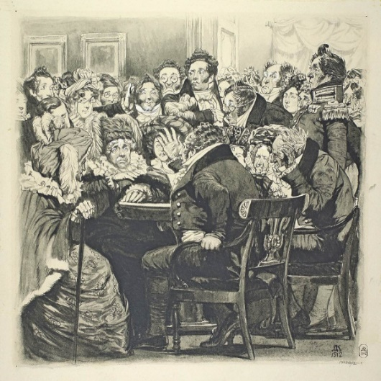
Д.Н. Кардовский. Фамусов и гости.
Иллюстрация к III действию комедии А.С.Грибоедова «Горе от ума»

- Роль внесценических персонажей
Чтобы показать масштаб «болезни», Грибоедов упоминает тех, кого нет на сцене:
- Максим Петрович: Исторический пример угодничества.
- Князь Федор: «Химик и ботаник», представитель опасного вольнодумства, которого боится Фамусов.
- Татьяна Юрьевна: Символ всемогущей протекции («Чиновные и должностные — все ей друзья и все родные»)
. 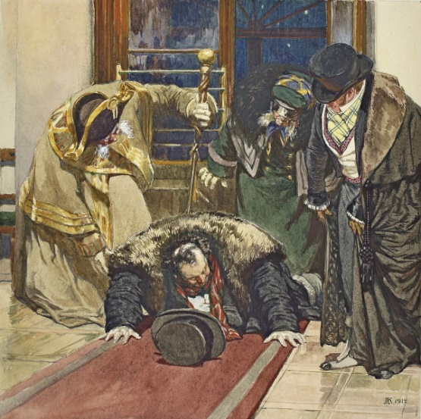

Д.Н. Кардовский. «Об порог задел ногою и растянулся во весь рост».
Иллюстрация к IV действию комедии А.С.Грибоедова «Горе от ума»

«Фамусовская Москва» в комедии А.С. Грибоедова — это не просто место действия, а живой, дышащий организм, находящийся в состоянии глубокого застоя. Это мир, где ценность человека измеряется не его личными качествами, а весом его кошелька, чином и умением льстить.
Грибоедов с гениальной точностью показал, что это общество представляет собой единый монолит. Как только в него попадает инородное тело — честный и свободомыслящий Чацкий — срабатывает инстинкт самосохранения. Общество не вступает в спор, оно просто «выталкивает» чужака, объявляя его безумным.
Сатира Грибоедова заключается в том, что он обнажает лицемерие этого мира: за внешним блеском балов и французскими нарядами скрывается страх перед будущим, ненависть к просвещению и рабская психология. Фраза «Дома новы, но предрассудки стары» становится приговором всей старой России, которая не желает меняться. Однако, показав эту «Галатею» из лицемеров и чинуш, автор оставляет надежду: ведь если есть Чацкий, значит, «век нынешний» уже наступил, и старая Москва обречена на вымирание.

Работа с текстом

1. Атмосфера города
Как Чацкий описывает Москву после возвращения? (Действие 1, явление 7).
- Найдите в тексте его реплики о том, что изменилось, а что осталось прежним.
- Почему Чацкий говорит, что «дома новы, но предрассудки стары»?

2. Заповеди Фамусова
Перечислите (на основе монологов Фамусова во 2-м действии), каким правилам должен следовать «порядочный человек» в Москве:
- Главное — ...
- Нужно избегать...
- Идеальный пример поведения — ...

3. Характеристика гостей на балу (3-е действие)
Заполните таблицу, опираясь на реплики героев и ремарки автора.
Гость | Главное занятие / интерес | Отношение к Чацкому | Что символизирует?
Скалозуб
Князь Тугоуховский с семьей
Хлестова
Горичи (Платон Михайлыч)

4. Сопоставление: Чацкий и Москва
- Почему Москва отвергает Чацкого?
- Как общество защищается от его «жгучих» речей? (Механизм слухов).

5. Авторская позиция
- Какими художественными средствами Грибоедов передает пустоту и пошлость московского быта?
- Есть ли в Фамусове положительные черты?

Ответы и ключи к заданиям
1. Атмосфера города
- Реплики Чацкого: «Что нового покажет мне Москва? / Вчера был бал, а завтра будет два», «Дома новы, но предрассудки стары».
- Анализ: внешне город меняется — строятся новые здания, вводятся моды. Но внутреннее содержание жизни осталось прежним: те же балы ради связей, тот же страх перед общественным мнением, та же тяга к иностранному (особенно французскому) и презрение к своему. Предрассудки (чинопочитание, крепостничество) не изменились со времен Екатерины II.
2. Заповеди Фамусова (из монолога о дяде Максиме Петровиче и разговора с Чацким во 2-м действии)
- Главное — богатство и чин («Будь плохенький, да если наберется / Душ тысячки две родовых, — / Тот и жених»). Нужно уметь прислуживаться и льстить («Угождать всем людям без изъятья»).
- Нужно избегать вольнодумства и книг («Ученье — вот чума!», «Собрать все книги бы да сжечь»).
- Идеальный пример поведения — Максим Петрович, который умел «сгибаться вперегиб» перед императрицей, чтобы выслужиться и получить награду. Также важно иметь связи («Ну, как не порадеть родному человечку!»).
3. Характеристика гостей на балу (3-е действие)
Гость | Главное занятие / интерес | Отношение к Чацкому | Что символизирует?
Скалозуб | Военная служба, мундиры, получение следующего чина. | Считает его «мечтателем», опасным человеком. | Огрубение нравов, культ муштры, карьеризм в армии.
Князь Тугоуховский с семьей | Поиск богатых женихов для дочерей. | Шумят и отшатываются, узнав, что Чацкий не богат и не в чинах. | Пустота аристократии, где женщины — лишь товар на ярмарке невест.
Хлестова | Сплетни, карты, собачки, власть «столпа общества». | Называет Чацкого «франтом» и «карбонарием», верит в его безумие. | Деспотизм, невежество и самодурство старых московских барынь.
Горичи (Платон Михайлыч) | Платон Михайлыч — бывший бравый вояка, ныне «муж-мальчик, муж-слуга». | Сочувствует Чацкому, но боится перечить жене. | Деградация личности в браке и в светском обществе; судьба «мужа-подкаблучника».
4. Сопоставление: Чацкий и Москва
- Почему отвергает: Чацкий нарушает неписаный закон этого мира — «не высовывайся». Он критикует то, что для Москвы свято: богатство, протекцию, крепостное право, французоманию. Его ум и искренность пугают их, так как обнажают их собственную ничтожность.
- Механизм защиты: Общество не может опровергнуть идеи Чацкого логикой. Поэтому оно использует административный и социальный ресурс. Софья, обиженная за Молчалина, первой бросает фразу: «Он не в своем уме». Это становится сигналом. Дальше работает «сарафанное радио» (Г.N. и Г.D.): слух обрастает чудовищными подробностями (пьет «бочками сороковыми», в прапрадедах был масоном), и общество с облегчением выдыхает: «Ученье-то не беда, а вот в безумие вдарился — вот это опасно!». Это способ оправдать свою косность и избавиться от неудобного человека.
5. Авторская позиция
- Художественные средства:
  - Говорящие фамилии: Тугоуховский (глух к новому), Скалозуб (острый на язык, но пустой), Молчалин (умеет молчать).
  - Речь: Смешение французского с нижегородским (мадам Розье), обилие галлицизмов, грубость Скалозуба.
  - Ситуации: Бал как «ярмарка тщеславия», где люди не общаются, а оценивают друг друга; монолог Чацкого «Французик из Бордо», где он один говорит в пустоту.
- Положительные черты Фамусова: Он не карикатурный злодей. Грибоедов наделяет его хлебосольством (он искренне рад гостям), любовью к дочери (по-своему, но желает ей добра) и даже своеобразным народным добродушием и широтой натуры. Это делает его образ живым и одновременно опасным: зло в пьесе творят не исчадия ада, а обычные, «добродушные» люди, убежденные в своей правоте.

